**国家板球队备选人才库建设实施方案（试行）**

根据国家体育总局《关于做好球类项目国家队备选运动员、教练员人才库建设和国家队选拔工作有关事宜的通知》的要求，为做好板球项目国家队运动员、教练员人才储备，规范国家队运动员、教练员选拔工作，打造“能征善战、作风优良”的国家队，制定本方案。

**一、基本原则**

（一）坚持公平、公正、公开，选用公廉的原则；

（二）坚持“开放”原则，面向全社会选拔优秀人才；

（三）坚持竞技能力和思想作风并重，立足本土和放眼世界并重原则；

（四）坚持体专结合，注重基础能力原则。

二、备选人才库审核委员会

备选人才库审核委员会由体育总局小球中心板球部、板球训练或体育相关学科专家、板球项目道德和纪律委员会成员组成。审核过程和结果全程由道德和纪律委员会监督。

三、入库标准

（一）运动员入库标准

1、思想政治觉悟高，品德端正、顾大局、识大体，具有为国争光的精神和荣誉感；

2、热爱板球事业，自觉维护中国板球和国家队的良好形象和声誉，能够展现中国板球运动员的良好精神风貌；

3、责任心强，具备顽强的作风、敢打敢拼的精神、坚强的意志力和吃苦耐劳的精神及品质；

4、遵纪守法，严格遵守国家及国际组织有关反兴奋剂要求和规定；

5、身心健康，具备国家队训练比赛对身心条件的要求；

6、14周岁及以上；

7、体能及专项技术标准：

（1）成年组须达到以下要求：

①基础体能总分不低于65分（具体标准见附件1）；

②专项体能总分不低于35分（具体标准见附件2）；

③专项技术总分不低于70分（具体标准见附件3）；

（2）U19组体能须达到以下要求：

①基础体能总分不低于60分（具体标准见附件1）；

②专项体能总分不低于30分（具体标准见附件2）；

③专项技术总分不低于60分（具体标准见附件3）；

8、个人技术特点突出，技战术水平较好，执行力强，具有团队配合意识，基本功扎实；

9、具有一定的国际、国内大赛经验，在全国性比赛当中表现突出、比赛技术统计数据优异者优先；

10、愿意加入中国国籍的外籍运动员参照国内运动员标准。（二）教练员入库标准

1、思想政治觉悟高，品德端正、顾大局、识大体，具有为国争光的精神和荣誉感；

2、热爱板球事业，自觉维护中国板球和国家队的良好形象和声誉，能够展现中国板球教练员的良好精神风貌；

3、责任心强，努力钻研业务、不断提高执教能力，具有坚强的意志力和吃苦耐劳的精神及品质；

4、身心健康，具备指导国家队训练比赛对身心条件的要求；

5、有两年（含）以上执教经历；

6、持C级（含）以上教练员资格证；

7、符合下列条件之一的国内教练员（含港澳台）：

（1）曾担任全国锦标赛、冠军赛、中国板球联赛（年终排名）或全运会前六名队伍的主教练、教练；

（2）曾担任全国青少年锦标赛、学青会、U系列比赛最高组别前三名队伍的主教练；

（3）培养过的两名（含）以上运动员参加T20赛制的世界杯、奥运会或亚洲杯、亚运会；

（4）曾经是国家板球队优秀运动员，参加过国际板球理事会正式成员所举办的T20赛制比赛；

8、符合下列条件之一的外籍教练员：

（1）曾担任教练员指导队伍参加T20赛制的国际板球理事会世界杯或亚洲板球理事会亚洲杯；

（2）曾担任教练员指导队伍参加T20赛制的国际板球理事会U19世界杯或亚洲板球理事会U19亚洲杯；

（3）曾担任（一年以上）国际板球理事会正式会员单位T20国家队教练员，并取得优异成绩；

（4）曾担任教练员指导队伍参加国际板球理事会正式会员单位所举办的T20赛制高水平职业比赛，并取得优异成绩；

（三）运动员、教练员有下列行为之一不得入选备选人才库：

1、政治立场有偏差，发表错误政治言论或其他违背社会主义核心价值观；

2、违反法律，违反社会公序良俗，违反职业道德、社会公德、家庭美德；

3、违反国家队管理规定，有损国家队形象、造成不良社会影响；

4、罢赛、赌球、打假球等违反赛风赛纪规定；

5、兴奋剂违规；

6、违规参加商业活动或广告代言；

7、伪造个人信息、成绩数据等。

四、入库程序

（一）运动员入库程序

运动员可通过自荐、地方体育部门、各级体校、各类学校、社会俱乐部及其他企业和社会组织推荐或备选人才库管理员邀约方式，按以下程序入库：

1、发送相关材料（申请表见附件4）至电子邮箱Chinacricket@sports.cn；

（1）个人信息、基础体能、专项体能信息；

个人信息包括：姓名、性别、政治面貌、手机号码、身份证号、出生日期、场上位置、身高、体重、主管教练姓名。

基础体能信息包括：BMI、坐位体前屈、30米冲刺、垂直纵跳、深蹲最大力量、卧推最大力量，引体向上，腹肌耐力，背肌耐力，3000米跑。

专项体能信息包括：17.68米三次折返跑、板球掷远、半蹲相对力量、上手握力、星型偏移测试等。

专项技术信息包括：投球测试、击球测试、防守测试和守桩员测试等。

（2）个人特点、过往板球运动成绩和需要说明的情况。

备注：所有体能数据来源需为最近两次由体育总局小球中心组织的全国性公开体能测试。

2、备选人才库审核委员会审核

审核委员会通过审核、对比相关资料和数据，综合考虑政治、作风、体能、技术等方面的要求和成绩，结合个人过往的经历与成绩择优入库，必要时进行面试、调查和测试。

审核流程：

（1）审核提交信息和数据的真实性；

（2）对申请入库的运动员的体能数据和个人技术统计数据（数据来源：近三年内小球中心认可的数据）按照位置进行排名并择优入库，打多个位置的运动员可参与多位置排名：

①击球员的体能和个人技术统计数据至少一项排在本位置的前五名方可入库；

②投手的体能和个人技术统计数据至少一项排在本位置的前十名方可入库；

③各位置体能数据总分最高者可直接入库；

④各位置个人技术统计数据总分最高者可直接入库；

⑤在某次国际赛事中个人技术统计数据高于我国家队相同位置运动员的外籍运动员可直接入库。

（二）教练员入库程序

教练员可通过自荐、推荐或备选人才库管理员邀约等方式，按以下程序入库：

1、发送相关材料（申请表见附件4）至电子邮箱Chinacricket@sports.cn

（1）个人信息：姓名、性别、政治面貌、手机号码、身份证号（或护照号）、出生日期、执教运动员年龄段、执教运动员场上位置。

（2）提供正在或曾经指导过的正在和曾经入选国家队或备选人才库的运动员（姓名、年龄段、场上位置、目前情况）；

（3）个人简历或需要说明的情况。

2、备选人才库审核委员会审核通过审核、对比相关资料和数据，综合考虑政治、作风、技术、成绩等方面的指标和要求，择优入库，必要时进行面试、调查和测试。

五、更新维护

备选人才库实行动态管理，每年国际比赛或全国比赛技术统计数据或体能测试数据结果公布之后，国家队备选人才库进行动态调整。审核委员会对库内人员的政治、作风、体能、技术、成绩等状况实时进行评估。对于不再符合入库标准的，或因伤病等原因无法继续训练的，及时移出备选人才库；对于符合入库标准的，按照体能和技术排名等，择优增补入库，全程由板球项目道德和纪律检查委员会监督。

六、社会监督

（一）及时向社会公开备选人才库相关信息（涉及公民个人隐私的除外），并通过官方网站、微信公众平台等建立方便快捷的信息查询途径。

（二）有关单位和社会各界人士可通过以下途径和方式对备选人才库建设工作提出申诉、举报和建议。

1.电话：010-87183554

2.邮箱：Chinacricket@sports.cn

附件：

1.板球项目基础体能测试评分标准（女子、男子）

2.板球项目专项体能测试评分标准及测试方法（女子、男子）

3.板球项目专项技术测试测试及评分方法（女子、男子）

4.国家板球队运动员备选人才库申请表

5.国家板球队教练员备选人才库申请表

附件1：

**板球项目基础体能测试评分标准（女子）**

|  |  |  |  |  |  |  |  |  |  |  |
| --- | --- | --- | --- | --- | --- | --- | --- | --- | --- | --- |
| **评分** | **\*BMI（5％）** | **\*坐位体前屈**  **cm（5％）** | **30m冲刺**  **s（15％）** | **\*垂直纵跳cm(10％)** | **深蹲相对力量（10％）** | **卧推相对力量**  **（10％）** | **\*引体向上**  **（5％）** | **腹肌耐力**  **s（15％）** | **背肌耐力**  **s（15％）** | **3000米 min's（10％）** |
| **10** | ≤20.0 | ≥28.1 | ≤4.90 | ≥40 | ＞1.00 | ＞0.80 | ≥10 | ≥120 | ≥135 | ≤14:30 |
| **9** | 20.1-20.5 | 26.1-28.0 | 5.00 | 38-39 | 1.00 | 0.80 | 9 | 115-119 | 130-134 | 14:31-14:40 |
| **8** | 20.6-21.0 | 24.1-26.0 | 5.10 | 36-37 | 0.95 | 0.75 | 8 | 110-114 | 125-129 | 14:41-14:50 |
| **7** | 21.1-21.5 | 22.1-24.0 | 5.20 | 34-35 | 0.90 | 0.70 | 7 | 105-109 | 120-124 | 14:51-15:00 |
| **6** | 21.6-22.0 | 20.1-22.0 | 5.30 | 32-33 | 0.85 | 0.65 | 6 | 100-104 | 115-119 | 15:01-15:10 |
| **5** | 22.1-22.5 | 18.1-20.0 | 5.40 | 30-31 | 0.80 | 0.60 | 5 | 95-99 | 110-114 | 15:11-15:20 |
| **4** | 22.6-23.0 | 16.1-18.0 | 5.50 | 28-29 | 0.75 | 0.55 | 4 | 90-94 | 105-109 | 15:21-15:30 |
| **3** | 23.1-23.5 | 14.1-16.0 | 5.60 | 26-27 | 0.70 | 0.50 | 3 | 85-89 | 100-104 | 15:31-15:40 |
| **2** | 23.6-24.0 | 12.1-14.0 | 5.70 | 24-25 | 0.65 | 0.45 | 2 | 80-84 | 95-99 | 15:41-15:50 |
| **1** | 24.1-24.5 | 10.0-12.0 | 5.80 | 22-23 | 0.60 | 0.40 | 1 | 75-79 | 90-94 | 15:51-16:00 |
| **0** | ＞24.5 | ＜10 | ＞5.8 | ＜22 | ≤0.55 | ≤0.35 | ＜1 | ＜75 | ＜90 | ＞16:00 |
| **备注：各项得分精确到整数；各项“（ %）”为该项权重；“*”为可选测项。** | | | | | | | | | | |

**板球项目基础体能测试评分标准（男子）**

|  |  |  |  |  |  |  |  |  |  |  |
| --- | --- | --- | --- | --- | --- | --- | --- | --- | --- | --- |
| **评分** | **\*BMI（5％）** | **\*坐位体前屈**  **cm（5％）** | **30m冲刺**  **s（15％）** | **垂直纵跳 cm(10％)** | **深蹲相对力量（10％）** | **卧推相对力量**  **（10％）** | **\*引体向上**  **（5％）** | **腹肌耐力**  **s（15％）** | **背肌耐力**  **s（15％）** | **3000米 min's（10％）** |
| **10** | ＜20 | ≥30 | ≤4.5 | ≥55 | ＞1.2 | ＞1.1 | ≥20 | ≥120 | ≥135 | ≤11:30 |
| **9** | 20.1-21 | 27-29 | 4.6 | 53-54 | 1.2 | 1.1 | 18 | 115-119 | 130-134 | 11:31-12:00 |
| **8** | 21.1-22 | 24-26 | 4.7 | 51-52 | 1.1 | 1.0 | 16 | 110-114 | 125-129 | 12:01-12:20 |
| **7** | 22.1-23 | 21-23 | 4.8 | 49-50 | 1.0 | 0.9 | 14 | 105-109 | 120-124 | 12:21-12:40 |
| **6** | 23.1-24 | 18-20 | 4.9 | 46-48 | 0.9 | 0.85 | 12 | 100-104 | 115-119 | 12:41-13:00 |
| **5** | 24.1-25 | 15-17 | 5.0 | 43-45 | 0.8 | 0.8 | 10 | 95-99 | 110-114 | 13:01-13:20 |
| **4** | 25.1-26 | 12-14 | 5.1 | 41-42 | 0.75 | 0.75 | 8 | 90-94 | 105-109 | 13:21-13:40 |
| **3** | 26.1-27 | 9-11 | 5.2 | 39-40 | 0.7 | 0.7 | 6 | 85-89 | 100-104 | 13:41-14:00 |
| **2** | 27.1-28 | 6-8 | 5.3 | 37-38 | 0.65 | 0.65 | 4 | 80-84 | 95-99 | 14:01-14:30 |
| **1** | 28.1-29 | 3-5 | 5.4 | 35-36 | 0.6 | 0.6 | 2 | 75-79 | 90-94 | 14:31-15:00 |
| **0** | ＞29 | ＜3 | ＞5.4 | ＜35 | ＜0.6 | ＜0.6 | ≤1 | ＜75 | ＜90 | ＞15:00 |
| **备注：各项得分精确到整数；各项“（ %）”为该项权重；“*”为可选测项。** | | | | | | | | | | |

**附件2：**

**板球项目专项体能测试评分标准（女子）**

|  |  |  |  |  |  |
| --- | --- | --- | --- | --- | --- |
| **评分** | **17.68m三次折返跑（s）** | **板球掷远（m）** | **半蹲相对力量** | **上手握力（kg）** | **星型偏移测试**  **（左、右腿数据均值）** |
| **10** | **10.5≥** | ≥40 | ≥1.30 | **≥40** | ≥89 |
| **9** | **10.6** | 39 | 1.25 | **39** | 88 |
| **8** | **10.7** | 38 | 1.20 | **38** | 87 |
| **7** | **10.8** | 37 | 1.15 | **37** | 86 |
| **6** | **10.9** | 36 | 1.10 | **36** | 85 |
| **5** | **11.0** | 35 | 1.05 | **35** | 84 |
| **4** | **11.1** | 34 | 1.00 | **34** | 83 |
| **3** | **11.2** | 33 | 0.95 | **33** | 82 |
| **2** | **11.3** | 32 | 0.90 | **32** | 81 |
| **1** | **11.4** | 31 | 0.85 | **31** | 80 |
| **0** | **11.5＜** | ＜31 | ＜0.85 | **＜30** | ＜80 |

**板球项目专项体能测试评分标准（男子）**

|  |  |  |  |  |  |
| --- | --- | --- | --- | --- | --- |
| **评分** | **17.68m三次折返跑（s）** | **板球掷远（m）** | **半蹲相对力量** | **上手握力（kg）** | **星型偏移测试**  **（左、右腿数据均值）** |
| **10** | 9.90**≥** | ＞71 | ＞2.5 | ≥60 | 89 |
| **9** | 10.00 | 69 | 2.4 | 57 | 88 |
| **8** | 10.10 | 67 | 2.3 | 54 | 87 |
| **7** | 10.20 | 65 | 2.2 | 52 | 86 |
| **6** | 10.30 | 62 | 2.1 | 50 | 85 |
| **5** | 10.40 | 59 | 2.0 | 48 | 84 |
| **4** | 10.50 | 57 | 1.9 | 46 | 83 |
| **3** | 10.60 | 55 | 1.8 | 44 | 82 |
| **2** | 10.70 | 52 | 1.7 | 42 | 81 |
| **1** | 10.80 | 49 | 1.6 | 40 | 80 |
| **0** | ＜10.80 | ＜49 | ＜1.6 | ＜40 | ＜80 |

板球项目专项体能测试方法：

1.折返跑（三分跑）测试方法

测试运动员手持标准比赛球板，在标准板球场地内场的两条击球线之间进行折返跑，共计折返三次，以球板（或脚）触及击球线内沿开始，至球板（或脚）触及击球线内沿结束，所耗时间为最终成绩。每人测试2次，取最佳成绩。

2.板球掷远测试方法

在长方形场地上进行，场地宽20米为有效区，助跑限制线为3米。每人试投3次，取最佳成绩。3次试投失误者，可补投1次。

3.半蹲相对力量测试方法

所需器材：杠铃杆，杠铃片，深蹲架

运动员两脚稍宽于肩站立，脚尖可外旋 15-30 度，下蹲至髋关节略高于膝关节，大腿和地面呈30度-45度角再发力蹲起，有明显技术质量问题的半蹲不计数，计量单位为公斤，精确到整数。

测试流程：

以运动员预估 1RM 的60%重量进行 5-10 次热身；

休息1分钟；

增加5-10%重量，运动员完成 3-5 次重复；

休息2分钟；

增加5-10%重量，运动员完成 2-3 次重复；

休息2-4分钟；

增加5-10%重量，运动员完成 1 次；

如仍可以继续，则休息 2-4分钟 后增加 5-10%重量，完成 1 次，依此类推，直到运动员不能完成蹬起动作。

注意事项：杠铃杆两旁需要各安排 1 人进行保护。

4.上手握力测试方法

测试方法：（如下图）

运动员用击球时的上手握住握力计内外握柄，另一只手转动握距调节钮，调至适宜握距，然后两脚自然分开（约一脚距离），身体挺直，两臂自然下垂，以最大力紧握内外握柄。测试3次，取最佳成绩，记录以千克为单位，精准到1位小数。

注意事项：

1. 测试时，禁止摆臂或握力计接触身体。
2. 每次测试前，测试人员应将握力计显示屏调至“0”位。

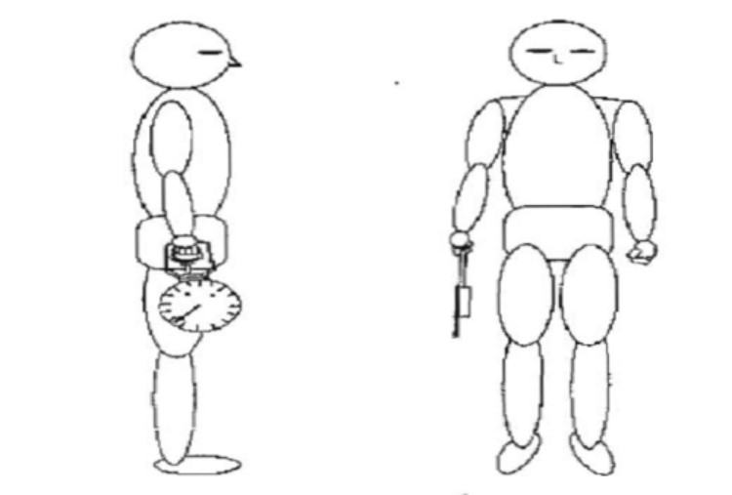

5.星形偏移测试方法 （如下图）

运动员平躺，测量从髂前上棘到胫骨内踝下端的距离。在正式测试前，运动员可进行3次练习，然后休息2分钟。测试时，运动员单腿正直立于星形图的中央，在保持身体平衡的基础上，用非支撑腿分别向8个方向尽可能远的伸出。运动员先测试右腿支撑，完成8个方向的3次测试，休息5分钟，然后换左腿支撑进行测试。两腿测试时均以正前方为起点，左腿支撑时，以逆时针方向进行，右腿支撑时，以顺时针进行。每到一个点后要回到圆心，恢复站立，并休息3秒钟，以免影响身体平衡降低准确性。各方向最远处需轻触一下，记录伸出最远距离，重复测量3次取平均成绩进行统计。计算公式[1]：每个方向的相对距离=伸出的圆度/腿长*100

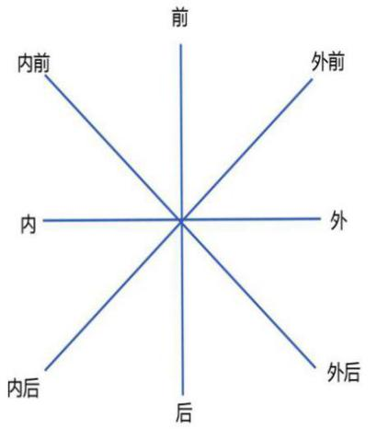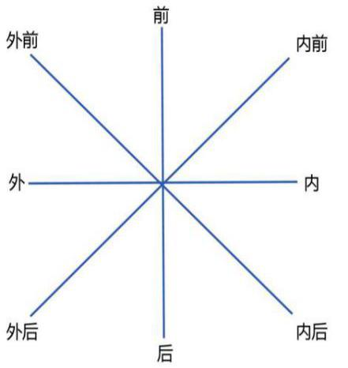

左足支撑 右足支撑

**附件3：**

**板球项目专项技术测试测试及评分方法**

**专项技术测试方法：**

1.投球测试。目标投球，连续投球二十次，依据命中球数排出顺序。旋转球、快速球分开统计，快速投手含测速及落点，旋转投手含技评。根据命中率计算得分，命中率达到80%为满分，命中率低于80%以下依次按个位得分四舍五入法类推得分，快速球的球速与旋转球技评20分，总分100分。

2.击球测试。击打发球机发射出的60mph的球，完成前跨击球、后跨击球、拉球、切球各4次击打，依据有效击打进行技评。每一次有效打击为5分，满分80分，技评20分，总分100分。

3.防守测试。接高空球，40米外同一位置连续10次接教练员打出高空球，每接到1次为5分，直接或一弹传回打击位置为5分，满分100分。

4.守桩员测试：在投手测试的同时守桩员连续接快速球及旋转球，由测试者进行技评；在防守测试时守桩员连续接防守队员距离20米的回传球，由测试者进行技评。接投球50分，接回传球50分，满分100分。

**专项技术评分方法：**

|  |  |  |  |
| --- | --- | --- | --- |
| **位置** | **项目1** | **项目2** | **项目3** |
| **纯投手** | 击球20% | 投球40% | 防守40% |
| **纯击球手** | 击球60% | **—** | 防守40% |
| **击球全能手** | 击球40% | 投球20% | 防守40% |
| **投球全能手** | 击球30% | 投球30% | 防守40% |
| **守桩员** | 击球40% | **—** | 守桩60% |

附件 4：

国家板球队运动员备选人才库申请表

|  |  |  |  |
| --- | --- | --- | --- |
| 姓名 |  | 性别 |  |
| 政治面貌 |  | 手机号码 |  |
| 身份证号 |  | 出生日期 |  |
| 身高 |  | 体重 |  |
| 场上位置 |  | 主管教练姓名 |  |
| **基础体能信息** | | | |
| BMI |  | 卧推相对力量 |  |
| 坐位体前屈  （cm） |  | 引体向上 |  |
| 30米冲刺（s） |  | 腹肌耐力（s） |  |
| 垂直纵跳（cm） |  | 背肌耐力（s） |  |
| 深蹲相对力量 |  | 3000米（s） |  |
| **专项体能信息** | | | |
| 17.68米三次折返  （s） |  | 板球掷远（m） |  |
| 半蹲相对力量 |  | 上手握力（kg） |  |
| 星型偏移测试  （左、右腿数据均值） |  | | |
| **专项技术信息** | | | |
| 投球测试 |  | 防守测试 |  |
| 击球测试 |  | 守桩员测试 |  |
| 个人特点 |  | | |
| 历史板球  运动成绩 |  | | |
| 其他情况 |  | | |

附件 5：

国家板球队教练员备选人才库申请表

|  |  |  |  |
| --- | --- | --- | --- |
| 姓名 |  | 性别 |  |
| 政治面貌 |  | 手机号码 |  |
| 身份证号  或护照号 |  | 出生日期 |  |
| 执教运动员  年龄段 |  | 执教运动员  场上位置 |  |
| **曾指导过的正在和曾经入选国家队或备选人才库的运动员** | | | |
| 姓名 | 年龄段 | 场上位置 | 目前情况 |
|  |  |  |  |
|  |  |  |  |
|  |  |  |  |
|  |  |  |  |
|  |  |  |  |
|  |  |  |  |
|  |  |  |  |
| **个人简历及带队成绩（也可发至备选人才库邮箱）** | | | |
| 个人简历 |  | | |
| 带队成绩 |  | | |

1.